Департамент образования администрации города Перми
Муниципальное автономное учреждение дополнительного образования
Центр детского творчества «Исток» г. Перми

Социально – педагогический проект
Открытая премия родительского мастерства
родителей учащихся ансамбля современного танца «FLASH» МАУ ДО ЦДТ «Исток»
«Папа года»

Авторы:
Мурзина Светлана Леонтьевна
педагог дополнительного образования
murzina-svetlana@yandex.ru
Багавеева Юлия Ринатовна
педагог дополнительного образования
dance-flash@inbox.ru

Пермь, 2021
Аннотация
Современная система образования имеет огромное влияние на каждого ребенка, помогая, направляя, поддерживая. Но педагоги все чаще замечают отстраненность семьи от процесса образования воспитания.
Все мы слышали фразу одного известного stand-up – комика: «Я дома. Сижу. Сижу, лежу». Но не все знают начало его выступления. А речь идет о том, что он возмущен тем фактом, что его сыну задали домашнее задание, которое отец должен сделать с сыном. И тут звучит фраза: «А ОНО МНЕ НАДО!?»
И хочется крикнуть: «Да, надо!» Ребенок ждет участия своей семьи в его жизни. Особенно это касается отцов.
Для того, чтобы решить проблему незаинтересованности отцов, была придумана премия родительского мастерства родителей учащихся ансамбля современного танца «FLASH» МАУ ДО ЦДТ «Исток» «Папа года».
Главная цель премии - открытие и признание заслуг в области ответственного отцовства и социальной деятельности отцов.
С помощью премии поддерживается стремление отцов в равной степени участвовать в процессе воспитания детей, повышается престиж ответственного отцовства.

Социально – педагогический проект «Открытая премия родительского мастерства родителей учащихся ансамбля современного танца «FLASH» МАУ ДО ЦДТ «Исток» - «Папа года»
- Информационная часть проекта
  - Название «Папа года»
  - Руководитель проекта: Мурзина Светлана Леонтьевна, педагог дополнительного образования МАУ ДО ЦДТ «Исток»; тел. 251-26-04, 8-961-57-28-768, e-mail: murzina-svetlana@yandex.ru
  - Организационный комитет
№ | ФИО (полностью) | Основная должность | Функции в проекте (руководитель, разработчик, участник, координатор, организатор мероприятия и т.п.)
1 | Мурзина Светлана Леонтьевна | педагог дополнительного образования | Руководитель,  разработчик
2 | Камашева Людмила Аркадьевна | Заместитель директора по организационно-массовой работе | координатор
3 | Багавеева Юлия Ринатовна | педагог дополнительного образования | организатор мероприятия
4 | Гильмутдинова Инна Борисовна | председатель родительского комитета | участник
5 | Десятова Юлия Михайловна | член родительского комитета,  бухгалтер | участник
  - Продолжительность проекта – 7 месяцев (с октября по апрель)
  - Участники проекта: родители (отцы) учащихся ансамбля современного танца «Flash» МАУ ДО ЦДТ «Исток» г.Перми
- Решаемая проблема
Инертность и пассивность отцов в жизни коллектива. Отсутствие помощи при решении проблем Центра детского творчества «Исток», в частности коллектива АСТ «FLASH»
- Цель и задачи проекта
  - Цель: привлечение и усиление заинтересованности родителей (отцов), путем проведения премии «Папа года»
  - Задачи:
разработать положение о премии «Папа года»
организовать конкурс (путем интернет голосования в группе ансамбля выбрать номинантов)
подвести итоги (вручить наград на итоговом отчетном концерте)
- Описание стратегии и механизма достижения поставленных цели и задач.
Основным механизмом реализации проекта – является разработка положения о премии «Папа года»
- План – график организации премии
Наименование работ | Предполагаемые ключевые мероприятия | Сроки (с __по__), место проведения | Основные продукты деятельности | Ответственные
Создание рабочей группы: педагоги ансамбля и родительский комитет | Заседание рабочей группы, выбор членов жюри | «__» сентября 2017г.  МАУ ДО ЦДТ «Исток» | Рабочая группа в составе 5 - 7 человек. | Мурзина С.Л.  Багавеева Ю.Р.
Проведение родительского собрания | Рассмотрение и утверждение решения о проведении премии «Папа года» | «__» сентября 2017г. МАУ ДО ЦДТ «Исток» | Проведение премии «Папа года» | Мурзина С.Л.  Багавеева Ю.Р.
Проведение конкурса | выбор номинантов | с «01» ноября 2017г.  по «14» апреля 2018г. | Определение 3-х претендентов в каждой номинации | Рабочая группа
Подведение итогов конкурса | интернет голосование в группе коллектива, голосование членов жюри | с «15» апреля 2018г.  по «25» апреля 2018г. | Выбор победителя в каждой номинации. | Родители и воспитанники ансамбля
Подготовка призового фонда | Выбор и приобретение ценных призов для победителей конкурса | с «01» апреля 2018г.  по «20» апреля 2018г. | Призы и почетные именные грамоты победителям в номинациях | Багавеева Ю.Р.  Десятова Ю.М.
Церемония награждения | Отчетный концерт ансамбля АСТ «Flash» | «__» апреля 2018г. | Поздравления и вручение наград победителям | Рабочая группа
- Распространение результатов
Категориями потребителей представленного проекта являются социальные группы, сформированные из родителей участников и воспитанников различных детских коллективов. Основными механизмами трансляции положительного опыта являются чествование победителей конкурса в ходе торжественных мероприятий, публикация итогов и основных фото и видео материалов по конкурсу в группе коллектива, а также наиболее востребованных и значимых интернет ресурсах.
Вручение первой премии «Папа года»
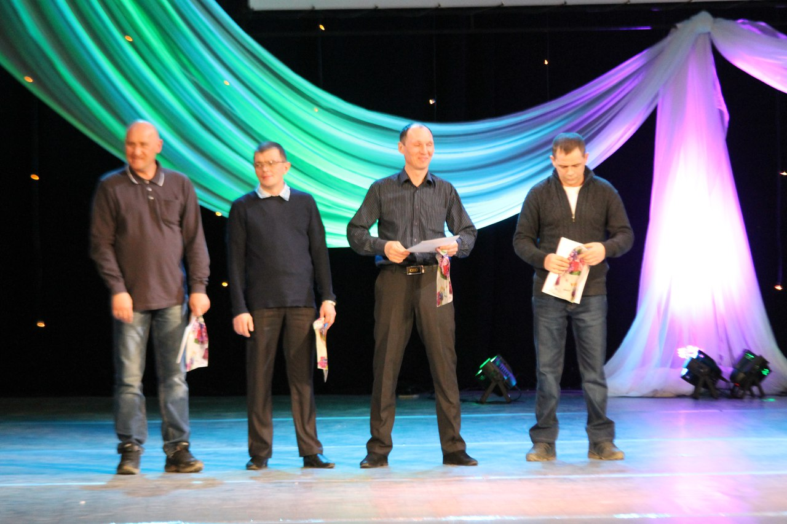
Приложение
ПОЛОЖЕНИЕ
об открытой премии родительского мастерства родителей учащихся ансамбля современного танца «FLASH» МАУ ДО ЦДТ «Исток»
«Папа года»
- Общие положения
  - Положение определяет порядок организации и проведения внутри коллективного конкурса родителей «Папа года» (далее Конкурс)
  - Учредителем Конкурса является руководство ансамбля современного танца «FLASH» МАУ ДО ЦДТ «Исток»
  - Финансирование Конкурса осуществляется из бюджетных и внебюджетных средств коллектива
- Цели и задачи конкурса
  - Цель Конкурса: открытие и признание заслуг в области ответственного отцовства и социальной деятельности отцов.
  - Задачи Конкурса:
- популяризация ценностей ответственного отцовства и здоровой семьи через пропаганду позитивных сторон отцовства
- поддержание стремления отцов в равной степени учувствовать в процессе воспитания детей
- содействие повышению престижа ответственного отца. Повысить навыки и компетентность участников Конкурса
- повышение интереса к ответственному отцовству среди всех родителей коллектива
- Участники конкурса
В конкурсе принимают участие отцы учащихся коллектива посредством самовыдвижения или по рекомендации руководства коллектива.
- Сроки и порядок проведения конкурса
Конкурсный отбор проводится с «01» ноября 2018 г. По «25» апреля 2019 года в 3 этапа
  - Первый этап – организационный. Проводится с «01» ноября 2018 года по «28» февраля 2019 года. Оформление конкурсной документации, отбор участников – номинантов
  - Второй этап – рассмотрение номинантов. Проводится с «01» марта по «14» апреля 2019 г. Определение победителей путем тайного голосования членов жюри, путем голосования в группе коллектива.
  - Третий этап конкурса – финал – проводится «28» апреля 2019 года. Торжественное награждение победителей.
- Конкурсные номинации
  - Лучший отец в номинации – «Будь готов! – Всегда готов!»
  - Лучший отец в номинации – «Ответственность и пунктуальность»
  - Лучший отец в номинации – «Преданность и постоянство».
  - Лучший отец в номинации – «Неоценимый и многолетний вклад в развитие коллектива»
  - Лучший отец в номинации – «Папа Года»

- Жюри Конкурса

  - Оценку конкурсных номинаций, подведения итогов Конкурса проводят педагоги коллектива.
  - Каждый член жюри самостоятельно оценивает конкурсантов в соответствии с критериями оценивания.
  - Победитель и призеры определяются по рейтингу общего количества баллов.
  - В группе коллектива идет голосование «Приз симпатий»
- Награждение участников Конкурса
Торжественное награждение проводится на годовом отчетном концерте АСТ «FLASH» - «28» апреля 2019 г.
- Пропаганда Конкурса
Для создания имиджа премии, пропаганды её идей и объявления результатов оргкомитет размещает информацию о Конкурсе на стенде и страничке коллектива.

Заключение

По результатам вручения первой премии «Папа года» победителями стали 5 отцов, которые получили памятные дипломы и медали. В номинации «Будь готов! – Всегда готов!» - Гилев Александр Евгеньевич, в номинации «Ответственность и пунктуальность» - Балмашев Алексей Леонидович, Обухов Николай Георгиевич стал победителем в номинации «Неоценимый и многолетний вклад в развитие коллектива», главная премия «Папа года» присуждена Мельникову Денису Олеговичу.
Появление такой премии было встречено на «УРА!» и получило хорошие отзывы среди родителей учащихся коллектива. Особенно премии были рады учащиеся, чьи отцы стали победителями.
После вручения первых премий виден огромный результат: родительские собрания стали посещать семьи, а не только мамы; все чаще за кулисами и в зрительном зале «болельщиками» становятся именно папы, помощь в организации перевозок костюмов и реквизита теперь лежит на 90 % на плечах отцов.
Каждый год появляются новые лица, которые берут пример со старожилов и подключаются к активной жизни коллектива.
Находясь рядом со своим ребенком на концерте или конкурсе, любой родитель может видеть, как развивается личность ребенка, как формируется его взгляд на мир, как растет его кругозор.

Эффективен ли такой проект? – Да!
Проект премии родительского мастерства родителей учащихся ансамбля современного танца «FLASH» дал старт ежегодному вручению премии «Папа года». Нет сомнений, что данный проект становится традицией коллектива. И будет продолжать своё существование.

